2014年安全工程师安全生产管理知识真题
1.甲市安全生产监督管理局，对其市城乡结合部炼油厂组织安全检查时，发现该厂进行中的管线支撑和XX变形严重，有可能发生管线断裂破损，XXXX事故，依据《安全事故隐患排查治理暂行规定》，(国家安全生产监督管理总局令第16号)，该隐患属于( )。
A.一般事故隐患
B.较大事故隐患
C.重大事故隐患
D.特大事故隐患
【答案】A
【解析】 事故隐患分为一般事故隐患和重大事故隐患。一般事故隐患，是指危害和整改难度较小，发现后能够立即整改排除的隐患。重大事故隐患，是指危害和整改难度较 大，应当全部或者局部停产停业，并经过一定时间整改治理方能排除的隐患，或者因外部因素影响致使生产经营单位自身难以排除的隐患。参见教材P94.
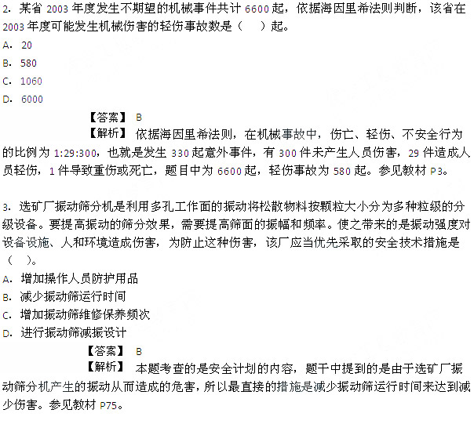

4.为了保证企业组织结构的稳定性和管理的有效性，某企业根据甲、乙、丙三位职工的从业经验和能力等综合因素分析，对三位职工岗位进行了重新调整，这种调整，符合安全生产管理原理的( )。

A.整分合原则

B.能级原则

C.3E原则

D.激励原则

【答案】A

【解析】本题考查的是整分合原则的概念。整分合原则是指高效的现代安全生产管理必须在整体规划下明确分工，在分工基础上有效综合。正好符合题干中的对三位职工的岗位进行调整的做法。参见教材P8.
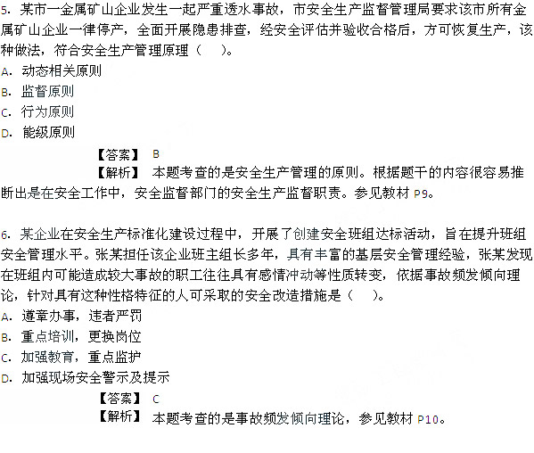
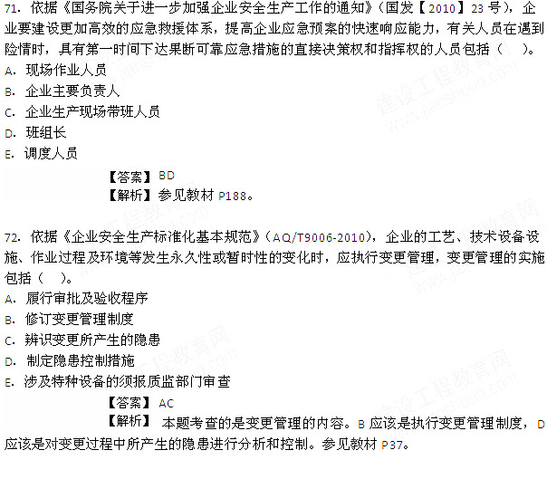
73.某企业安全生产管理部门在进行安全文化建设时，积极创新方法，开展形式的安全文化活动，下列工作中，属于企业安全文化建设活动的有( )。
A.开展安全生产标准化达标，完善制度程序建设
B.委托第三方进行安全管理服务，并签订服务协议
C.推行基层企业进行小事故经验分享，并进行奖励
D.建立和选拔企业内部培训师队伍，并开展培训
E.领导、各级管理者和职工应践行安全承诺
【答案】ADE
【解析】本题考查的是安全文化建设的基本内容。包括安全承诺、行为规范与程序、安全行为激励、安全信息传播与沟通、自主学习与改进、安全事务参与、审核与评估。BC选项不属于其中的内容。
